PROFILY FINALISTŮ 5. ROČNÍKU SOUTĚŽE BECHEROVKA – POHÁR ČESKÝCH DESIGNÉRŮ

Tomáš Hovorka

Absolvent Vysoké školy uměleckoprůmyslové v Praze není v soutěži Becherovka – Pohár českých designérů nováčkem. Jako jediný český designér se v této soutěži probojoval do třech finálových kol (druhého, čtvrtého a právě probíhajícího 5. ročníku). V současné době pracuje designér Tomáš Hovorka jako asistent Ronyho Plesla, který patří k nejúspěšnějším českým sklářským výtvarníkům a designérům.
Tomáš Hovorka se při navrhování této skleničky inspiroval samotnou historií Becherovky Original a skleničkou, tzv. likérkou, která je pro tento bylinný likér typická. Ve svém návrhu nové becherky propojil tyto dva elementy, a dal tak vzniknout unikátní skleničce, která v sobě snoubí nejen historii, ale i téma „Do dna“.

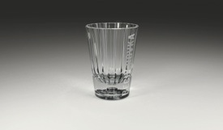

Petr Kořínek

Designér Petr Kořínek absolvoval bakalářském studium na UJEP v Ústí nad Labem a působí jako designér ve společnosti Preciosa – Lustry, a.s.
Návrh skleničky vychází z inspirace přírodou, konkrétně dnem koryt horských řek a potoků, kde do kontrastu přichází čistá voda a hrubé kamenité podloží. Tento kontrast je v návrhu becherky ztvárněn v čistém tvaru likérky se složitým dnem, kde jsou pomyslné kameny, které prostupují stěnou vně becherky. Ve spodní části je také sklenička konkávně prohnutá, což může mnoha lidem asociovat dojem ledu na dně skleničky.

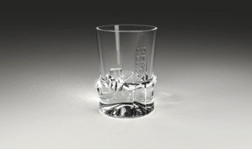
Miloš Pexa

Student posledního ročníku oboru Produktový design na Fakultě umění
a designu UJEP v Ústí nad Labem.
Cílem budoucího designéra, který ještě neměl možnost pracovat v oblasti sklářského designu, bylo vytvořit jedinečnou skleničku pro tradiční český výrobek a zároveň si tak vyzkoušet práci se sklem. Becherce dodal dynamiku vlnícími se křivkami skrz sklenici až k samotnému logu, k němuž se dostane milovník Becherovky poté, co vypije karlovarský bylinný likér „do dna“. Tyto křivky se díky paprskům světla navzájem prolínají a vytváří tak hravý prvek směřující do dna sklenice.

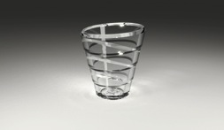

Martin Přibík

Po studiích oboru Multimédia a design na Univerzitě Tomáše Bati ve Zlíně založil ateliér produktového a průmyslového designu Futuree v Karlových Varech, kde působí jako jednatel a designér.
Vzpomínka na dětství byla Martinovi Přibíkovi inspirací při navrhování nové likérové skleničky na Becherovku Original. „Vzpomínám na své dětství, kdy si hraji s prázdnou sklenicí a v parném létě čekám na studenou vodu. Vedle mě čte děda noviny s brýlemi zavěšenými na nose. Přijde mi to směšné tak, že beru do ruky jeho prázdnou sklenici a nasazuji si ji na oči jako brýle. Oba propukáme v záchvat smíchu. Poté odvracím hlavu a koukám přes sklenici na stůl pode mnou. Zvětšuji a zmenšuji strukturu dřeva, písmenka v časopise a přemýšlím nad tím, že by ve sklenici vlastně mohla být na místo dna taková lupa. Toto je asi ten okamžik, který mi utkvěl v paměti, a tak jsem si splnil svou dětskou vzpomínku a lupu vsadil „do dna“.“

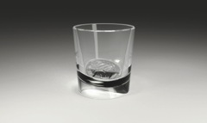

Adam Tureček

Designér vítězné becherky 4. ročníku soutěže Becherovka – Pohár českých designérů a absolvent Vysoké školy uměleckoprůmyslové v Praze se od roku 2006 pravidelně účastní českých i zahraničních výstav. V roce 2011 se stal vítězem národního kola mezinárodních cen EDIDA (Elle Decor International Design Awards) v kategorii nábytku. Momentálně je členem studia AAKKFOREVER.
Obvod nové becherky zdobí abstraktní vzor, který se ve chvíli, kdy milovníkovi Becherovky doznívá v uších zvolání „do dna“, promění v logo Becherovky. Tento optický klam složí logo Becherovky a posune tak dno becherky téměř až k jejímu hrdlu.

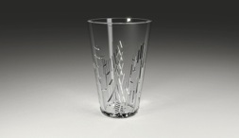

Informace o soutěži Becherovka – Pohár českých designérů:
Soutěž Becherovka – Pohár českých designérů je organizována značkou Becherovka Original již od roku 2009. Cílem této soutěže je vyzdvihnout tradici dvou ikon českého průmyslu – sklářství a karlovarského bylinného likéru. V průběhu soutěže designéři navrhují podobu nové likérové skleničky a veřejnost vybírá prostřednictvím hlasování z finálových návrhů novou skleničku, která je následně vyrobena a uvedena na trh jako příbal k 1l lahvi Becherovka Original. Více informací o soutěži naleznete zde: http://www.becherovka.cz/pohar-ceskych-designeru-hlasovani/

*
Becherovku Original si můžete vychutnat ve svém oblíbeném baru či restauraci, ale také na Facebooku a Youtube!

Facebook Becherovka Original a Youtube BecherovkaCR
V případě zájmu Vám další informace poskytne:
Lukáš Jungbauer, PLEON Impact, lukas.jungbauer@pleon-impact.cz, tel: 724 729 773.

Barbora Kinclová, Junior brand manažerka značky Becherovka Original, barbora.kinclova@pernod-ricard.com

